CLB toán học MathFun
Vui học toán – Vững niềm tin

CHUYÊN ĐỀ TOÁN LỚP 6
(Chương 1 – Số tự nhiên – PHẦN 2/2)
Số buổi học dự kiến: 5 buổi

Tập tài liệu có quyền sở hữu của:………………………………………….
Lớp MathFun: 6B1/6B2/………………………
Trường:……………………………………………………………….

Tài liệu lưu hành nội bộ - Năm học 2021 - 2022
Buổi học 1. (Ngày .......... tháng ....... năm .................)
QUAN HỆ CHIA HẾT. TÍNH CHẤT CHIA HẾT
I. Quan hệ chia hết
1. Khái niệm về chia hết
Cho hai số tự nhiên m và n (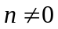). Nếu có số tự nhiên q sao cho m = n.q thì ta nói m chia hết cho n.
Khi m chia hết cho n, ta nói m là bội của n và n là ước của m.
(Nếu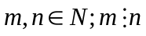thì ta nói : m là bội của n, còn n là ước của m).
Ví dụ 1: 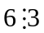thì 6 là bội của 3, còn 3 là ước của 6.
2. Cách tìm bội và ước của một số
a) Để tìm các bội của n (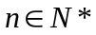) ta có thể lần lượt nhân với 0; 1; 2; 3; … Khi đó kết quả nhận được đều là bội của n.
VD: B(3) = {0; 3; 6; 9; …}
b) Để tìm các ước của số tự nhiên n lớn hơn 1, ta có thể lần lượt chia n cho các số tự nhiên từ 1 đến n. Khi đó các phép chia hết cho ta số chia là ước của n.
VD: Ư(8) = {1; 2; 4; 8}
II. Tính chất chia hết
1. Tính chất chia hết của một tổng
Nếu tất cả các số hạng của một tổng cùng chia hết cho một số thì tổng chia hết cho số đó.
Nếu 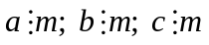 thì 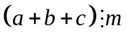
2. Tính chất chia hết của một hiệu
Nếu số bị trừ và số trừ cùng chia hết cho một số thì hiệu chia hết cho số đó.
Nếu 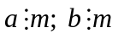 thì 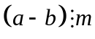
3. Tính chất chia hết của một tích
Nếu một thừa số của tích chia hết cho một số thì tích chia hết cho số đó.
Nếu 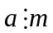 thì 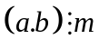 với 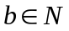
Lưu ý: Nếu 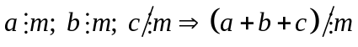; Nếu 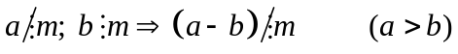
Bài 1.1 [6B2]. a) Viết tập hợp các ước của những số sau: 6; 13; 70
b) Viết tập hợp các bội của những số sau: 4; 7
Bài 1.2 [6B2]. Tìm các số tự nhiên x sao cho:
a) 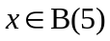 và 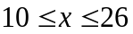 b) 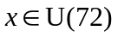 và 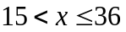
c) 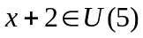 d) 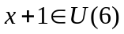
Bài 1.3. Tìm số tự nhiên n khác 0 sao cho:
a) 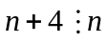 b) 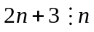 c) 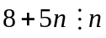
d) 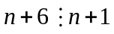 e) 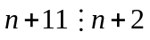 g*) 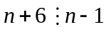
Bài 1.4. Chứng tỏ rằng:
a) 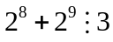 b) 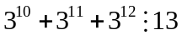
Bài 1.5. Cho 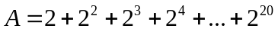. Chứng minh rằng:
a) A chia hết cho 2. b) A chia hết cho 3.
c) A chia hết cho 5.
Bài 1.6. Chứng minh rằng:
a) 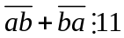 | b) 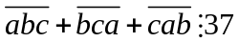 | c*) Nếu 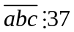 thì 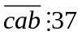
Bài 1.7. Cho 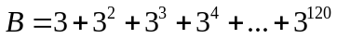. Chứng minh rằng:
a) B chia hết cho 3. b) B chia hết cho 4.
c) B chia hết cho 13.
Bài 1.8*. Biết rằng số tự nhiên 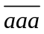 chỉ có đúng ba ước khác 1. Tìm chữ số a.
* Bài tập bổ sung
Bài 2.1. Chứng minh rằng:
a) 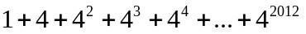 chia hết cho 21.
b) 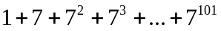 chia hết cho 8.
c) 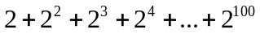 vừa chia hết cho 31; vừa chia hết cho 5.
Bài 2.2. a) Tìm số chia và thương của một phép chia có số bị chia bằng 145, số dư bằng 34 biết rằng thương khác 1 (số chia và thương là các số tự nhiên).
b) Tìm số chia của một phép chia, biết rằng: Số bị chia bằng 236, số dư bằng 15, số chia là số tự nhiên có hai chữ số.
Bài 2.3. Tìm các cặp số tự nhiên x, y, biết: (Lưu ý: Xét tính chẵn lẻ để loại bớt nghiệm)
a) 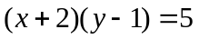 b) 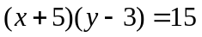
c) 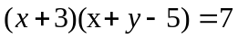 d*) 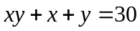

* Bài tập về nhà
Bài 3.1 [6B2]. a) Tìm tập hợp các ước của những số sau: 16; 18
b) Viết tập hợp các bội của những số sau: 9; 11
Bài 3.2. Tìm các số tự nhiên x sao cho:
a) 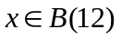 và 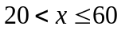 b) 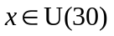 và 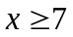 c) 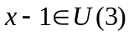
Bài 3.3. Tìm số tự nhiên n khác 0 sao cho:
a) 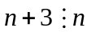 b) 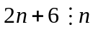 c) 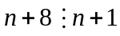
d) 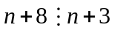 e*) 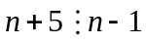
Bài 3.4. Chứng minh rằng:
a) 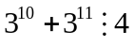 b) 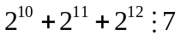
c) 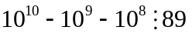 d*) 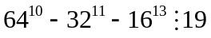
Bài 3.5. Cho 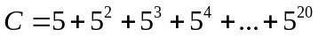. Chứng minh rằng:
a) C chia hết cho 5. b) C chia hết cho 6.
c) C chia hết cho 13.
Bài 3.6. a) Chứng minh rằng: Nếu 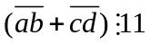, thì 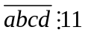
b) Chứng tỏ rằng mọi số tự nhiên có 3 chữ số giống nhau đều chia hết cho 37.
Bài 3.7. Tìm số tự nhiên n biết rằng: 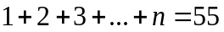
---- Hết -----
Buổi học 2. (Ngày .......... tháng ....... năm .................)
DẤU HIỆU CHIA HẾT CHO 2, CHO 5, CHO 3, CHO 9
I. Kiến thức cần nhớ
Chia hết cho | Dấu hiệu chia hết
2 | Tận cùng bằng: 0; 2; 4; …. chữ số chẵn
5 | Tận cùng bằng 0 hoặc 5
4 (hoặc 25) | Hai chữ số cuối cùng tạo thành số có hai chữ số chia hết cho 4
8 (hoặc 125) | Ba chữ số cuối cùng tạo thành số có ba chữ số chia hết cho 8
3 | Tổng các chữ số chia hết cho 3
9 | Tổng các chữ số chia hết cho 9
Lưu ý:
- Một số chia hết cho 6 thì chắc chắn chia hết cho 2 và cho 3
- Một số chia hết cho 9 thì chắc chắn chia hết cho 3
- Một số chia hết cho 2 và cho 3 thì chắc chắn chia hết cho 6, nhưng một số chia hết cho 2 và chia hết cho 4 thì không chắc chia hết cho 8.
VD1. Trong các số sau: 120; 235; 476; 250; 423; 261; 735; 122; 357
a) Số nào chia hết cho 2?
b) Số nào chia hết cho 5?
c) Số nào chia hết cho 2 nhưng không chia hết cho 5?
d) Số nào chia hết cho cả 2 và 5?
VD2. Trong các số sau: 178; 567; 930; 1257; 5152; 3456; 3285
a) Số nào chia hết cho 3?
b) Số nào chia hết cho 9?
c) Số nào chia hết cho 3 nhưng không chia hết cho 9?
II. Bài tập áp dụng
* Dấu hiệu chia hết cho 2, cho 5
Bài 1.1 [6B2]. Cho số 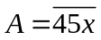. Tìm chữ số x để:
a) 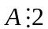 b) 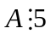
c) và 5 d) nhưng A không chia hết cho 5

Bài 1.2. Dùng cả 4 chữ số 4; 0; 7; 5. Hãy viết thành số tự nhiên có 4 chữ số khác nhau sao cho số đó thỏa mãn:
a) Số lớn nhất chia hết cho 2. b) Số nhỏ nhất chia hết cho 5.
c) Số chia hết cho cả 2 và 5.
Bài 1.3. Tìm số tự nhiên có 2 chữ số biết số đó chia hết cho 5 nhưng không chia hết cho 2 và tổng các chữ số của nó bằng 12.
Bài 1.4. Từ 1 đến 1000 có bao nhiêu số:
a) Chia hết cho 3 và 5. b) Chia hết cho 3 nhưng không chia hết cho 5.
c) Chia hết cho 5 nhưng không chia hết cho 3.
d) Chia hết cho 3 hoặc cho 5.
* Dấu hiệu chia hết cho 3, cho 9
Bài 1.5 [6B2]. Cho số 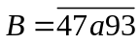. Tìm chữ số a để:
a) 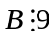 b) 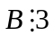 c) nhưng không chia hết cho 9.
Bài 1.6. Tìm các chữ số a, b để 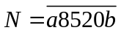
a) Chia hết cho 5 và 9 b*) Chia hết cho 5, nhưng chia 3 dư 1.
Bài 1.7. Tìm các chữ số a, b sao cho:
a) a – b = 5 và 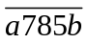 chia hết cho 9 b) 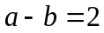 và 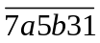 chia hết cho 9
Bài 1.8*. Tổng (Hiệu) sau đây có chia hết cho 3, cho 9 không?
a) 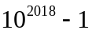 b) 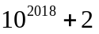
c) 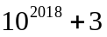 d) 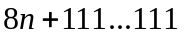(n chữ số 1)
Bài 1.9 [6B1]. Tìm số tự nhiên x, biết:
a) 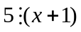 b) 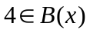 c) 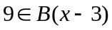
d) 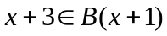 e) 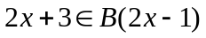 g*) 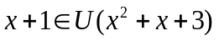
III. Bài tập bổ sung
Bài 2.1. Cho số 74. Hãy viết vào bên phải số này một số có hai chữ số để được số lớn nhất có 4 chữ số chia hết cho 2 và khi chia cho 5 cũng dư 2.
Bài 2.2. Tìm chữ số a, b sao cho 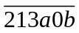chia hết cho 3, chia hết cho 5 nhưng không chia hết cho 2
Bài 2.3. Tìm các chữ số a, b để:
a) 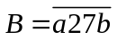 chia hết cho cả 2; 3; 5; 9 b) 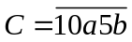 chia hết cho 45
c*) 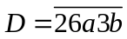 chia hết cho 5 và 18
Bài 2.4*. a) Cho 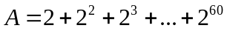. Chứng minh rằng A chia hết cho 3, 7 và 15.
b) Cho 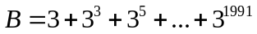. Chứng minh rằng B chia hết cho 13 và 41.
IV. Bài tập về nhà
Bài 3.1 [6B2]. Cho số 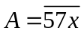. Tìm chữ số x để:
a) b)
c) A không chia hết cho 2 và 5 d) nhưng A không chia hết cho 2.
Bài 3.2. Dùng cả 4 chữ số 8; 0; 3; 5. Hãy viết thành số tự nhiên có 4 chữ số khác nhau sao cho số đó thỏa mãn:
a) Số lớn nhất chia hết cho 2. b) Số nhỏ nhất chia hết cho 5.
c) Số chia hết cho cả 2 và 5.
Bài 3.3. Tìm các chữ số a, b để:
a) 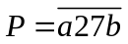 chia hết cho cả 2; 3; 5; 9 b) 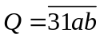 chia hết cho cả 2; 3; 5
c*) 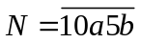 chia hết cho 45
Bài 3.4. Tìm các chữ số a, b sao cho: 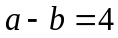 và 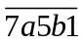chia hết cho 9
Bài 3.5. Từ 1 đến 150 có bao nhiêu số:
a) Chia hết cho 2 và 5.
b) Chia hết cho 2 nhưng không chia hết cho 5.
c) Chia hết cho 5 nhưng không chia hết cho 2.
d*) Chia hết cho 2 hoặc cho 5.
Bài 3.6. Chứng minh rằng: 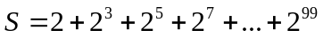 chia hết cho 5
Bài 3.7 [6B1]. Tìm số tự nhiên x, biết:
a) 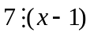 b) 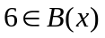 c) 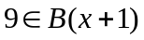 d) 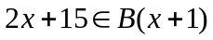
Bài 3.8*. Cho: 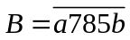. Tìm các chữ số a; b sao cho:
a) a – b = 7 và B chia cho 9 dư 2
b) 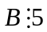 và
---- Hết -----

Buổi học 3. (Ngày .......... tháng ....... năm .................)
A. SỐ NGUYÊN TỐ. HỢP SỐ
1. Số nguyên tố - Hợp số
- Số nguyên tố là số tự nhiên lớn hơn 1, chỉ có hai ước là 1 và chính nó.
- Hợp số là số tự nhiên lớn hơn 1, có nhiều hơn 2 ước.
VD: a) Viết các số nguyên tố nhỏ hơn 10.
b) Viết các số nguyên tố nhỏ hơn 30.
Lưu ý: + Số 0 và số 1 không phải số nguyên tố, cũng không phải hợp số.
+ Số 2 là số nguyên tố chẵn duy nhất.
Bài 1.1 [6b2]. Trong các số sau, số nào là số nguyên tố, số nào là hợp số: 1; 7; 8; 17; 29; 54; 67; 123; 415.
Bài 1.2 Thay dấu (*) bằng chữ số thích hợp để mỗi số sau là số nguyên tố
a) 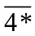 b)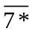 c) 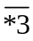
Bài 1.3. Xét xem tổng (hiệu) sau là số nguyên tố hay hợp số?
a) 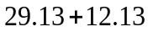 b) 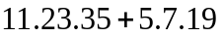 c) 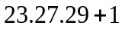
d) 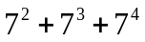 e*) 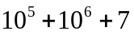 g*) 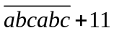
Bài 1.4. a) Tìm số nguyên tố p sao cho 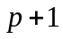 là số nguyên tố
b) Tìm số nguyên tố p sao cho 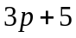 đều là số nguyên tố
Bài 1.5*. a) Tìm số nguyên tố p sao cho p + 2 và p + 4 cũng là số nguyên tố
b) Tìm số nguyên tố p sao cho 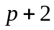 và 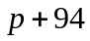đều là số nguyên tố
Bài 1.6. [6b1]. Cho 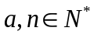, biết 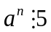. Chứng minh rằng 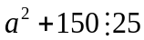
Bài 1.7*. Cho p và 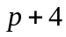 là các số nguyên tố (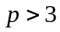). Chứng minh rằng 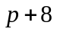 là hợp số.

Bài 1.8. [Khuyến khích].
a) Cho n là một số không chia hết cho 3. Chứng minh rằng 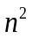 chia 3 dư 1.
b) Cho p là số nguyên tố lớn hơn 3. Hỏi 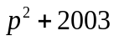 là số nguyên tố hay hợp số?
* Bài tập bổ sung:
Bài 1.9. a) Tìm số tự nhiên k để 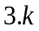 là số nguyên tố
b) Tìm số tự nhiên k để 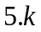 là số nguyên tố.
Bài 1.10. Cho p và 8p - 1 là số nguyên tố. Chứng minh 8p + 1 là hợp số.
* Bài tập về nhà:
Bài 2.1. Trong các số sau, số nào là số nguyên tố, số nào là hợp số: 0; 3; 4; 10; 13; 30; 31; 69; 71; 99.
Bài 2.2. Thay dấu (*) bằng chữ số thích hợp để mỗi số sau là số nguyên tố:
a) 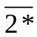 b) 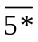 c) 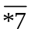
Bài 2.3. Xét xem tổng (hiệu) sau là số nguyên tố hay hợp số?
a) 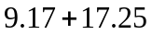 b) 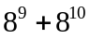
c) 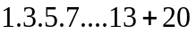 d*) 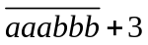
Bài 2.4. Tìm số nguyên tố p sao cho 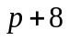 và 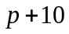 đều là số nguyên tố.
Bài 2.5. [6B1]. Có tìm được 2 số nguyên tố có tổng của chúng là 56789 không? Vì sao?
B. PHÂN TÍCH MỘT SỐ RA THỪA SỐ NGUYÊN TỐ
1. Phân tích một số ra thừa số nguyên tố
- Phân tích một số ra thừa số nguyên tố là viết số đó dưới dạng tích các thừa số nguyên tố.
- Cách phân tích: Chia liên tiếp số đó cho các ước nguyên tố của nó từ bé đến lớn. Phép chia dừng lại cho đến khi được thương là 1
VD:
60  30  15  5  1 | 2  2  3  5

Vậy 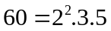
- Nhận xét: Dù phân tích một số ra thừa số nguyên tố bằng cách nào, cuối cùng ta cũng được cùng một kết quả.
2. Số các ước của một số
Nếu số m được phân tích ra thừa số nguyên tố dạng 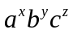 thì m có 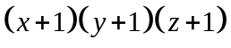 ước
3. Số nguyên tố và tính chia hết (Nâng cao)
- Nếu tích của hai số a, b chia hết cho một số nguyên tố p thì ít nhất một trong hai số đó phải chia hết cho p
- Nếu 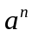 chia hết cho số nguyên tố p thì a phải chia hết cho p.
Bài 3.1. [6B2] Phân tích các thừa số sau thành tích các thừa số nguyên tố: 120; 225; 184
Bài 3.2. Phân tích số 552 ra thừa số nguyên tố rồi viết số đó thành một tích của hai số tự nhiên liên tiếp.
Bài 3.3. a) Tìm hai số tự nhiên liên tiếp có tích bằng 650
b) Tìm ba số tự nhiên liên tiếp có tích bằng 3360
c) Tìm ba số lẻ liên tiếp có tích bằng 15525
Bài 3.4. Tìm số chia và thương, biết số bị chia bằng 213 và số dư bằng 10. Biết thương lớn hơn 1.
Bài 3.7 [6B1]. Tìm biết:
a) 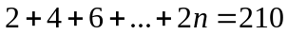
b) 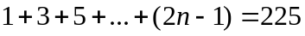
Bài 3.5. Tìm các ước của các số sau: a) 24; b) 63; c) 124
Bài 3.6. Các số sau đây có tất cả bao nhiêu ước số:
a) 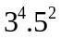; b) 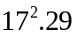; c) 124; d) 265; e) 540.
* Bài tập bổ sung:
Bài 3.7. Các số sau là bình phương của số tự nhiên nào? 196; 576; 1156; 7056
Bài 3.8. Thay dấu * bởi chữ số thích hợp: a) 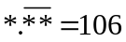; 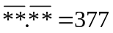
* Bài tập về nhà:
Bài 4.1. Phân tích các thừa số sau thành tích các thừa số nguyên tố: 180; 336; 7020
Bài 4.2. Phân tích số 380 ra thừa số nguyên tố rồi viết số đó thành một tích của hai số tự nhiên liên tiếp.
Bài 4.3. a) Tìm hai số tự nhiên liên tiếp có tích bằng 462
b) Tìm ba số tự nhiên liên tiếp có tích bằng 7980
Bài 4.4*. Thay các chữ bởi các số thích hợp: a) 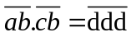 b) 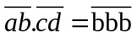
---- Hết -----

Buổi học 4. (Ngày .......... tháng ....... năm .................)
ƯỚC CHUNG VÀ ƯỚC CHUNG LỚN NHẤT
I. Kiến thức cần nhớ
1. Ước chung và ước chung lớn nhất
Số tự nhiên n được gọi là ước chung của 2 số a và b nếu n vừa là ước của a, vừa là ước của b.
Số lớn nhất trong các ước chung của a và b được gọi là ước chung lớn nhất của a và b.
Ước chung: Ước chung của hai hay nhiều số là ước của tất cả các số đó.
Kí hiệu: Tập hợp ước chung của a và b là: ƯC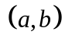
và ước chung lớn nhất của a và b là ƯCLN
Ví dụ: a) 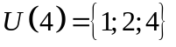; 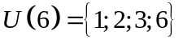=> ƯC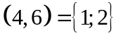
b) 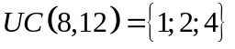=> 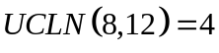
Lưu ý: Ước chung của 2 số là ước của ước chung lớn nhất của chúng.
Ví dụ: Tìm ƯC (12, 30)
2. Cách tìm ước chung lớn nhất bằng cách phân tích các số ra thừa số nguyên tố
Bước 1: Phân tích mỗi số ra thừa số nguyên tố
Bước 2: Chọn ra các thừa số nguyên tố chung
Bước 4: Với mỗi thừa số nguyên tố chung, ta chọn lũy thừa với số mũ nhỏ nhất.
Bước 3: Lập tích của các lũy thừa đã chọn, ta nhận được ước chung lớn nhất cần tìm.
Ví dụ: Tìm ƯCLN của: a) ƯCLN(80, 100); b) ƯCLN(36, 84, 168)
Lưu ý: + Nếu 2 số đã cho không có thừa số nguyên tố chung thì ƯCLN của chúng bằng 1.
+ Nếu 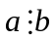 thì ƯCLN (a, b) = b
3. Hai số nguyên tố cùng nhau
Hai số nguyên tố cùng nhau là hai số có ước chung lớn nhất bằng 1. Chẳng hạn: ƯCLN (8, 9) = 1
Phân số tối giản là phân số có tử và mẫu là hai số nguyên tố cùng nhau.
4. Chú ý
- ƯCLN (1, m) = 1; ƯCLN (0, m) = m
- Hai số tự nhiên có ƯCLN (a, b) = d thì có thể đặt a = d.m; b = d.n trong đó ƯCLN (m, n) = 1.
II. Bài tập áp dụng
Bài 1.1. Tìm ƯCLN của: a) 360 và 84 b) 105 và 135 b) 13 và 104
Bài 1.2. Tìm ước chung lớn nhất, rồi sau đó tìm ước chung của các số sau:
a) 18 và 45 b) 144 và 420
Bài 1.3. Tìm số tự nhiên x thỏa mãn:
a) 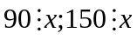 và 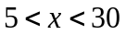
b) 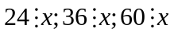 và 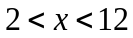
Bài 1.4. Cô giáo chủ nhiệm muốn chia 24 quyển vở, 48 bút bi và 36 gói bánh thành một số phần thưởng như nhau. Hỏi có thể chia nhiều nhất bao nhiêu phần thưởng? mỗi phần thưởng có bao nhiêu quyển vở, bút bi và gói bánh? (Gọi a là số phần thưởng thì a = ƯCLN (24,48,36))
Bài 1.5. a) Tìm số tự nhiên x lớn nhất sao cho 13; 61 chia x đều dư 1
b) Tìm số tự nhiên x lớn nhất biết 167 chia x dư 17; 235 chia x dư 25
c) Tìm số tự nhiên x lớn nhất thỏa mãn 27 chia x dư 3; 38 chia x dư 2; 49 chia x dư 1.
Bài 1.6. Tìm số tự nhiên a, biết rằng 264 chia cho a thì dư 24, còn 343 chia cho a thì dư 23.
Bài 1.7. Chứng minh rằng với mọi số tự nhiên n, các số sau là hai số nguyên tố cùng nhau:
(Hai số nguyên tố cùng nhau là hai số có ước chung lớn nhất là 1)
a) 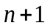và 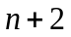 b) 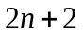và 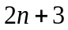
c) và 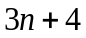 d) và 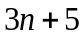
Bài 1.8. Tìm hai số tự nhiên a và b (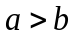), biết:
a) ƯCLN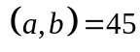 và 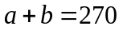
b) ƯCLN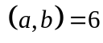 và 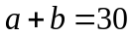
c*) ƯCLN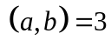 và 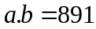
Bài 1.9. [6B1]. Cho 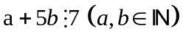. Chứng minh rằng 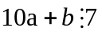. Mệnh đề đảo có đúng không?
Bài 1.10. [6B1]. Cho 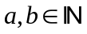. Chứng minh rằng:
a) ƯCLN (a, b) = ƯCLN (a, a + b)
b) ƯCLN() = ƯCLN(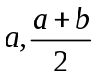), với a, b là các số lẻ.
III. Bài tập bổ sung
Bài 2.1. Chứng minh rằng hai số tự nhiên liên tiếp là hai số nguyên tố cùng nhau.
Bài 2.2. Tìm 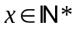biết
a) 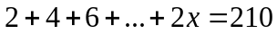
b) 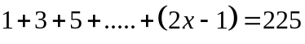
Bài 2.3. Chứng minh tích của 3 số chẵn liên tiếp luôn chia hết cho 24
IV. Bài tập về nhà
Bài 3.1. Tìm ƯCLN của các số sau: a) 60 và 72 b) 612 và 680 c) 25; 55 và 75
Bài 3.2. Tìm ước chung lớn nhất, rồi sau đó tìm ước chung của các số sau:
a) 16 và 42 b) 168; 120 và 144
Bài 3.3. Tìm số tự nhiên x thỏa mãn: 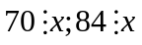 và 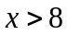
Bài 3.4. Một đám đất hình chữ nhật dài 112m, rộng 40m. Người ta muốn chia đám đất ấy thành những khoảng hình vuông bằng nhau để trồng các loại rau. Hỏi cạnh hình vuông lớn nhất có thể là bao nhiêu? (Gợi ý: Gọi cạnh hình vuông lớn nhất là a, thì a = ƯCLN (112, 40))
Bài 3.5. a) Tìm số tự nhiên x lớn nhất sao cho 21; 33 chia x đều dư 3
b) Tìm số tự nhiên x lớn nhất, biết 108 chia x dư 3 và; 235 chia x dư 10
Bài 3.6. Tìm số tự nhiên a, biết rằng 148 chia cho a thì dư 20, còn 108 chia cho a thì dư 12.
Bài 3.7. Chứng minh rằng với mọi số tự nhiên n, các số sau là hai số nguyên tố cùng nhau:
(Hai số nguyên tố cùng nhau là hai số có ước chung lớn nhất là 1)
a) 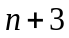 và 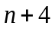 b) 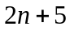 và c*) 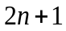 và 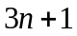
Bài 3.8. Tìm hai số tự nhiên a và b (), biết:
a) ƯCLN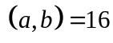 và 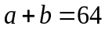 b*) ƯCLN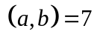 và 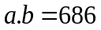
Bài 3.9. [6B1]. Cho a và b là hai số nguyên tố cùng nhau. Chứng minh rằng b và a - b (a > b) cũng là hai số nguyên tố cùng nhau.
Bài 3.10*. Chứng minh tích của 3 số tự nhiên liên tiếp luôn chia hết cho 6.
Bài 3.11. [Khuyến khích]. Cho a, b, c là các số lẻ.
Chứng minh rằng: ƯCLN() = ƯCLN(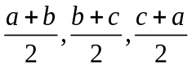)
---- Hết -----

Buổi học 5. (Ngày .......... tháng ....... năm .................)
BỘI CHUNG VÀ BỘI CHUNG NHỎ NHẤT
I. Kiến thức cần nhớ
1. Bội chung và bội chung nhỏ nhất
Số tự nhiên n được gọi là bội chung của hai số a và b nếu n vừa là bội của a, vừa là bội của b.
Số nhỏ nhất khác 0 trong các bội chung của a và b được gọi là bội chung nhỏ nhất của a và b.
Kí hiệu: Tập hợp bộ chung của a, b là BC và bội chung nhỏ nhất của a, b là BCNN
Ví dụ: a) 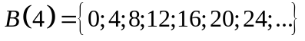; 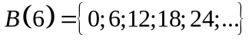=> BC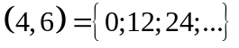
b) BC=> 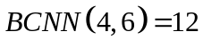
Lưu ý: Bội chung của nhiều số là bội của bội chung nhỏ nhất của chúng.
2. Tìm bội chung nhỏ nhất bằng cách phân tích các số ra thừa số nguyên tố
Bước 1: Phân tích mỗi số ra thừa số nguyên tố
Bước 2: Chọn các thừa số nguyên tố chung và thừa số nguyên tố riêng
Bước 3: Với mỗi thừa số nguyên tố chung và riêng, ta chọn lũy thừa với số mũ lớn nhất.
Bước 4: Lấy tích của các lũy thừa đã chọn, ta nhận được bội chung nhỏ nhất cần tìm.
Ví dụ: Tìm: a) BCNN (8, 12) b) BCNN (60, 280)
Lưu ý: Nếu thì BCNN (a, b) = a
3. Ứng dụng bội chung nhỏ nhất vào cộng, trừ các phân số không cùng mẫu
4. Chú ý
+ 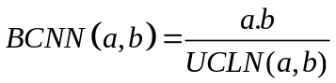
+ Trong các số đã cho, nếu số lớn nhất là bội của các số còn lại thì BCNN của các số đã cho chính là số lớn nhất ấy. Ví dụ: BCNN (6, 8, 24) = 24
+ Nếu một số chia hết cho các số nguyên tố cùng nhau từng đôi một thì nó chia hết cho tích của chúng.
II. Bài tập áp dụng
Bài 1.1. Tìm BCNN của:
a) 15 và 18 b) 84 và 108
c) 24, 40 và 168 d) 8, 18 và 30
Bài 1.2. a) Tìm các số 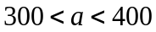 biết a là bội chung của 40; 60 và 90.
b) Tìm số tự nhiên x thỏa mãn 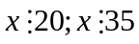và 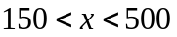
Bài 1.3. Hai bạn Long và Hoàng cùng học một trường nhưng ở hai lớp khác nhau. Long cứ 10 ngày lại trực nhật, Hoàng cứ 12 ngày lại trực nhật. Lần đầu tiên hai bạn trực nhật vào cùng một ngày. Hỏi sau ít nhất bao nhiêu ngày thì hai bạn lại trực nhật cùng một ngày?
Bài 1.4.[6B2]. Một trường có khoảng 700 đến 800 học sinh đi xe buýt. Tính số học sinh biết rằng nếu xếp 40 học sinh hay 45 học sinh lên một chiếc xe thì vừa đủ.
Bài 1.5. a) Tìm số tự nhiên n biết: n chia cho 3, 5 đều dư 2 và 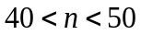
b) Một đơn vị bộ đội khi xếp hàng, mỗi hàng có 20 người, hoặc 25 người, hoặc 30 người đều thừa 15 người. Nếu xếp mỗi hàng 41 người thì vừa đủ. Hỏi đơn vị có bao nhiêu người, biết rằng số người của đơn vị chưa đến 900?
Bài 1.6. a) Tìm số tự nhiên n nhỏ nhất có ba chữ số, sao cho n chia cho 15 dư 9 và n chia cho 35 dư 29.
b) Tìm số tự nhiên nhỏ nhất có 3 chữ số chia cho 18; 30; 45 có số dư lần lượt là 8; 20; 35.
Bài 1.7. [6B1]. a) Tìm hai số tự nhiên a và b biết: 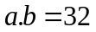 và 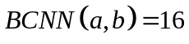
b) Tìm hai số tự nhiên a và b biết: 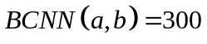; 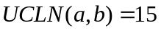.
Bài 1.8. [Khuyến khích]. Tìm số tự nhiên a nhỏ nhất có 3 chữ số biết a chia 11 dư 5, và a chia 13 dư 8.
Bài 1.9. Chứng minh rằng nếu a là một số lẻ không chia hết cho 3 thì 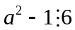
III. Bài tập bổ sung
Bài 2.1. Tìm số tự nhiên nhỏ nhất khi chia cho 8 thì dư 6, chia cho 12 thì dư 10, chia cho 15 dư 13 và chia hết cho 23.
Bài 2.2. Một lớp học góp một số vở ủng hộ bạn nghèo. Nếu xếp từng bó 12 quyển thì thừa 2 quyển. Nếu xếp từng bó 18 quyển thì thừa 8 quyển. Nếu xếp từng nó 10 quyển thì vừa đủ. Tính số vở, biết rằng số đó trong khoảng từ 300 đến 500.
IV. Bài tập về nhà
Bài 3.1. Tìm BCNN của: a) 50 và 75 b) 12 và 60
c) 16, 28 và 40 d) 15, 84 và 175
Bài 3.2. a) Tìm các số 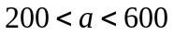 biết a là bội chung của 16 và 15.
b) Tìm số tự nhiên x thỏa mãn 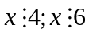 và 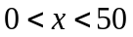
Bài 3.3. Bé Bin có ba con vật đồ chơi kêu được thành tiếng: Con mèo cứ 30 giây lại kêu “meo”, con chó cứ 16 giây lại kêu “gâu”, và con lợn cứ 20 giây lại kêu “éc”. Bé Bin cho ba con vật cùng kêu một lúc. Hỏi sau ít nhất bao nhiêu giây thì ba con vật đó lại cùng kêu một lúc?
Bài 3.4. [6B2]. Một trường có khoảng 550 đến 650 học sinh đi xe buýt. Tính số học sinh biết rằng nếu xếp 40 học sinh hay 50 học sinh lên một chiếc xe thì vừa đủ.
Bài 3.5. Khối 6 của một trường có khoảng 350 đến 400 học sinh, biết rằng khi xếp hàng 10, hàng 12, hàng 15, đều dư 3. Tính số học sinh khối 6.
Bài 3.6. Tổng số học sinh khối 6 của một trường có khoảng từ 235 đến 250 em, nếu lấy số học sinh chia cho 3 dư 2, chia cho 4 thì dư 3, chia cho 6 thì dư 5, chia cho 10 thì dư 9. Tìm số học sinh của khối 6.
Bài 3.7.[6B1]. Số học sinh khối THCS của trường Đoàn Thị Điểm tham gia thi nghi thức đội trong khoảng từ 800 đến 1000 em, xếp được thành các hàng. Nếu xếp mỗi hàng 20 thì thừa 9 em; nếu xếp mỗi hàng 30 thì thiếu 21 em, nếu xếp mỗi hàng 35 thì thiếu 26 em. Hỏi có bao nhiêu em tham dự nghi thức đội?
Bài 3.8*. Tìm số tự nhiên lớn nhất có ba chữ số sao cho chia nó cho 2, cho 3, cho 4, cho 5, cho 6 ta được các số dư theo thứ tự là 1; 2; 3; 4; 5. (Gợi ý: Gọi số cần tìm là n, thì n+1 thuộc BC (2, 3, 4, 5, 6). Từ đấy lập luận ra kết quả)
Bài 3.9. [6B1]. Tìm hai số tự nhiên a và b biết: 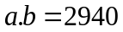 và
---- Hết ----
Buổi học 6. (Ngày .......... tháng ....... năm .................)
ÔN TẬP CHƯƠNG 1
Buổi học 7. (Ngày .......... tháng ....... năm .................)
KIỂM TRA CHƯƠNG 1
---- Hết -----

